# Лабораторная работа №3

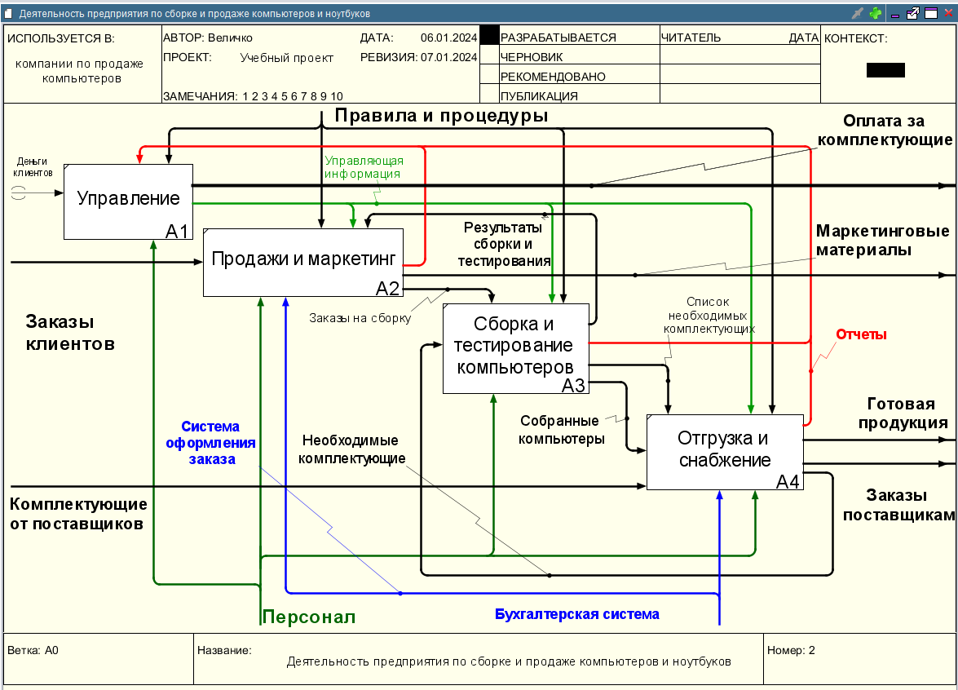

*построенная диаграмма*